掛川リトルシニア
体験会開催のご案内

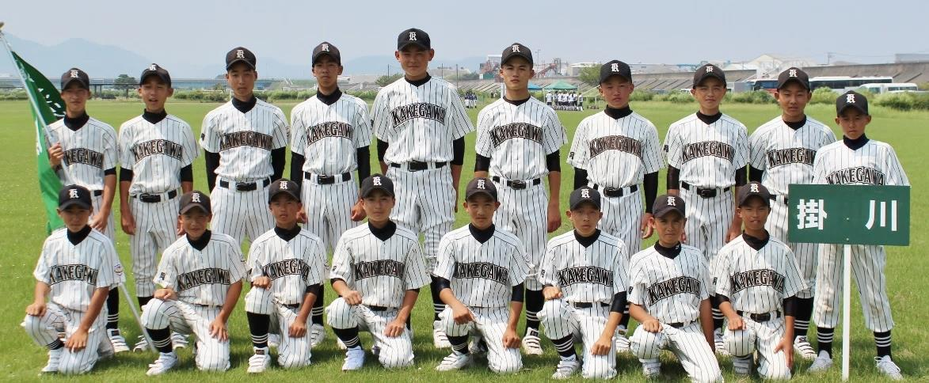

中学硬式野球に興味のある６年生
是非ともこの機会に体験下さい

◇開催日程
第1回 平成26年12月23日 (火祝) ９:00～
第2回 平成27年 1 月18日 （日） ９:00～
第3回 平成27年 2 月14日 （土） ９:00～
◇開催場所
浅羽球場





【お問い合わせ】 父母会代表 田中 羊助
自宅：0538-43-5148 携帯：090-7311-1554
ホームページ ｈｔｔｐ://www.netto.jp/kakegawa/
掛川リトルシニア

※体験会は３回開催致します。ご都合の良い日程にご参加下さい。
※参加希望日を予め下記、父母会長までご連絡下さい。
※ご不明な点等ございましたら下記、父母会長までお問い合わせ下さい。

